ВАРИАНТ 1

1 Каное чRсловвдоDодстввитьвыеюто *,чтобырввевство

Ответ:

Расооложите в порядке возраставия велнчявы: А) 5 кг 70 г; Б) 5,007 кг; В) 5700 г.
Зяпиптите в ответ бунвьt в вужвой воследовательвоств.
Ответ: .

Вычислнте: 15 — 4,8 : 12. Ответ:
—15 = —*

70 14
стало вервыы?

Шеетиклассвики сореввовались в беге ва 30 м. В таблице представлевы pe- ј зультаты пяти учаетвиков. Используя даввые таблицы, вычислите, па сколько секувд быстрее пробежал диставцикі Илья, чем Максин.
ffяtя | Серг'ей | Илъя | Over | Иваа | Ма«сим
Результат, с | 6,0 | 5,8 | 6,2 | 5,9 | 6,1

Ответ:
От оосёлка до города по mocce 48 км. Отремонтировали 35% дороги. Сколько километров дороги отремоятироввли?
Ответ:

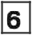 Расположите в порядке убываяия дроби: 1, 208; 1,03; 1,28.
Ответ:

Запишмте полное решекке иответ кзадание.
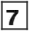 Найдите звачевие выражения lS, 75 : 1,5 — 6, 2 0,4 + 98 : 100.
Савишите ревіевие и ответ.

Дп#зддаwий8-f0залитигеотsегвугвзвнwои‹wесге.
Решите уравнение: 2s : 1,8 = 2, 5.
Ответ:

6

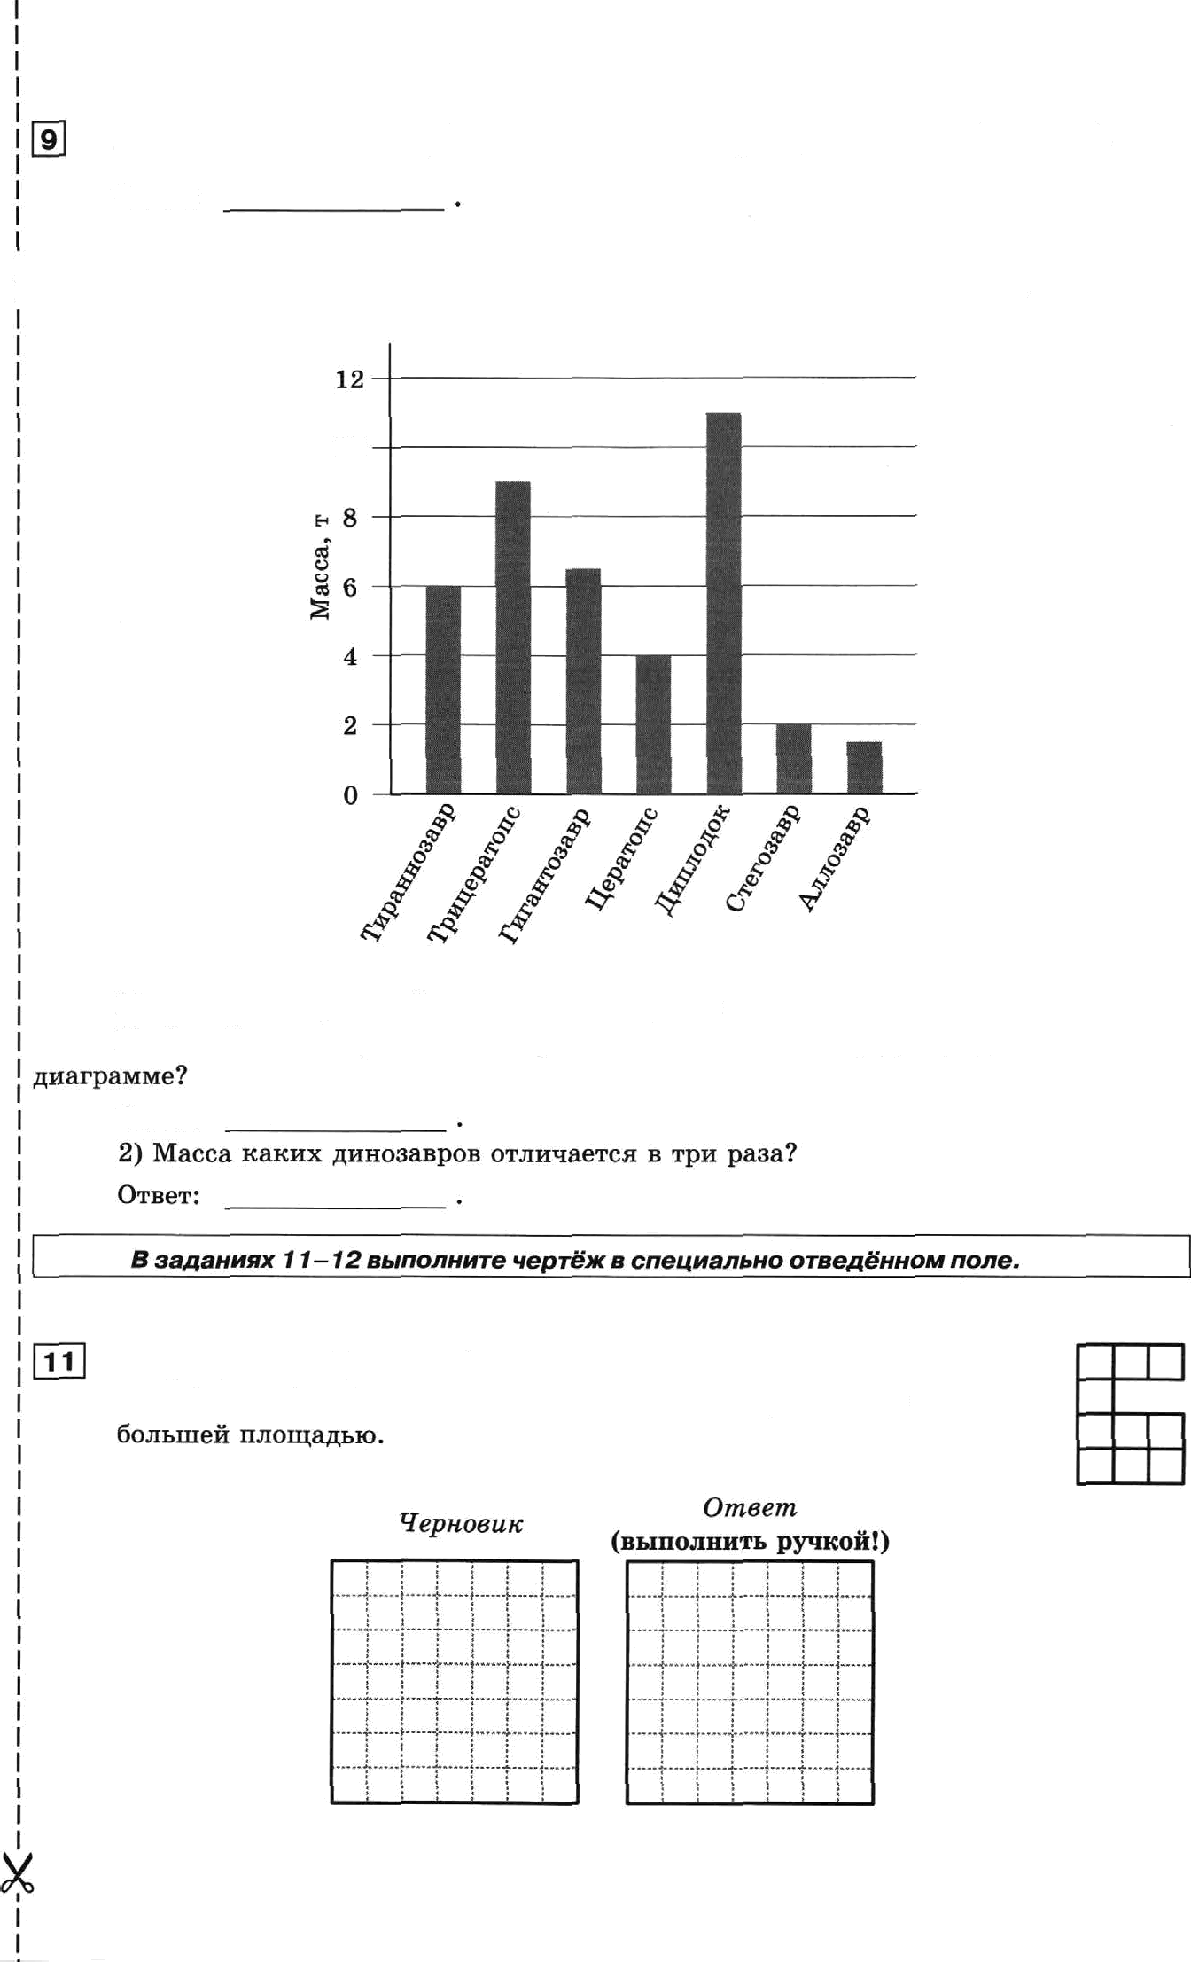
Найдите ваимеяьвіее трёхзвачвое яисло, которое делится я ва 6, и ва 15.

Ответ:

ј На диаграмме оредставлены данвые о массе пекоторых динозавров.

10

Пользуюсь диаграммой, ответьте па вопросы:
- Какой динозавр занимает третье место по массе среди представлеввых ва

Ответ:

На рисувке изображепа фигура, составлевная из квадра- тов. Нарисуйте фигуру с таким же периметром, яо с

7

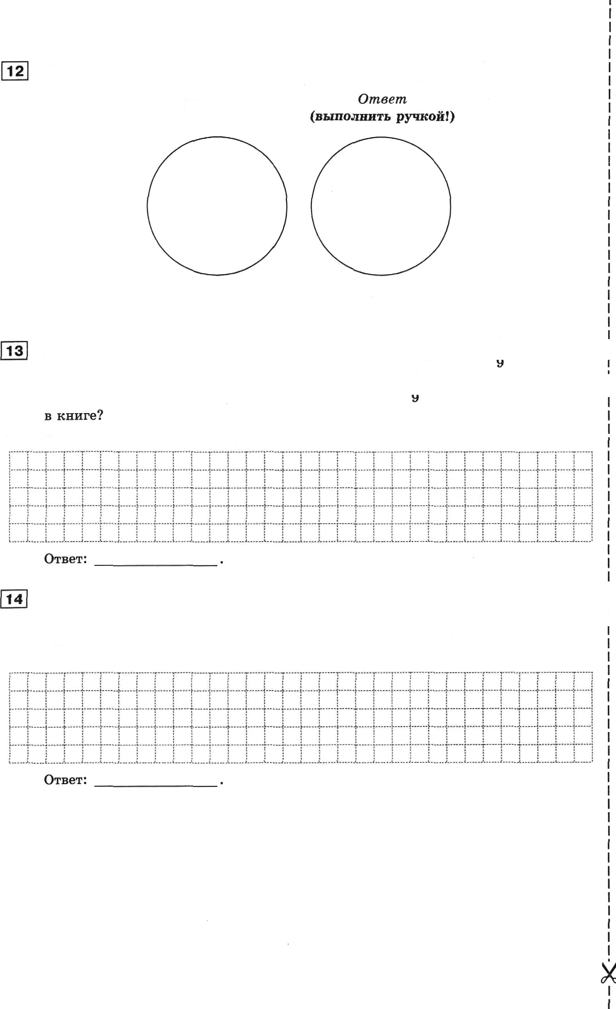
Нарисуйте, кан с вомощыо трёх прямых разделить круг ва пять частей.

Черновик

Запишите полнов решение и отвегк заqвииям їб, ï4.

Маша взяла в библиотеке квигу. В первый девь ова прочитала 2 книги и еще !

60 страниц. После этого Mame осталось прочитать — квиги. Сколько стравиq Ј

Запитите решение и ответ.

Из 30 учащихся шестьтх кявссов 15 человек посещают спортиввые сенции, {
17 человек — кружки, 4 уиащихся ье посещают ви соортиввые секции, gц i кружки. Сколько человек оосещаіот и кружки, и сенции?
Папипіите ретевие и ответ.

ВАРИАНТ 2
Дле заданий I—6 залишиге отает в указат+лом месте.

1 Какое число надо подставить вместо *, чтобы равенетво
Ответ:

12 *
42 14

стало верным?

ј 2 Ра сположите в порядке убывания величины:
А) 3,002 км; Б) 3 км 200 м; В) 3020 м.
Запишите в ответ буквы в нужной последова'гельпости.
Ответ:

3 Вычислите: 2,6 + 39 : 1 ,3.
Ответ:

! А Шестиклассники соревновались в беге на ліяжах нв 2Вкм. ТRблице представ-
лены результаты пяти умастников. Используя данные таблицы, выиислите, па i сколько минут быстрее пробежал дистанцию Олег, чем Алексей.

Ј
Ответ:
 |  | Игорь | Никита | Олег | ІОрии | Ашексей
Результат, мин |  | 15,2 | 14,7 | 13, 1 | 13, 7 | 14,9

i 5 В продажу поступило 1200 билетов на концерт. За первуто неделю было прода-
но 68°/ билетов. Сколько билетов было проДаПо за первую неделіо?
Отsет:

6 Рвсволожите в порядке sозрастания дробп: 5,72; 5,8; 5,072. Ответ:
Звпишиге поллое решение и огвет к задание.

! | 7 | Нвйдите знвчение выражения 16,48 : 1,6 + 0,8 - 9, | 1 — 5,8 | 0, 1.
I |  | Запишите решение и отsет.

І “ ' ” ' ” ” ’
I .. . . ' .... . .
Ответ:

,gsя зд,явиий в— i 0 звлкшите огвег в указаииом ягесте.

8 Решите уравнение: 46,5 : (2s) = 7,5.
Ответ:

9 Найдите валмевьтее трёхзяачвое число, поторое делитея и ва 6, п ва 4. Ответ:
На диаграмме представлеяьг даавьге о высоте вулнавов ввд уроввем ыоре.

TOOO

6000

ф 4000
@
3000

д 2000

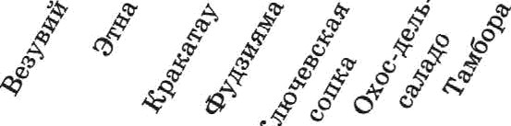

Польауясь диаграммой, ответьте яа вовросъі:

уроввем моря? !
Ответ: . Ј

Какой из представлеявых вулкавов примерно в три раза виже, четz Фуд-

Ответ: .

На рисунке язображева фигура, составлевная из квадра- тов. Нарисуйте фигуру с таким же периметром, во с мевьтей площадью.

Уериоавк
Ответ

( )

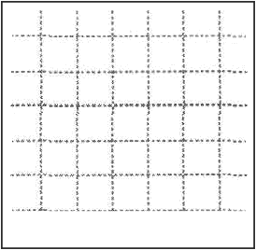
вьпіолвять ручкойl

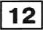 Нарисуйте, как с вомотqыо двух оряных разделить квадрат яа треугольник и три четырёхугольвика.
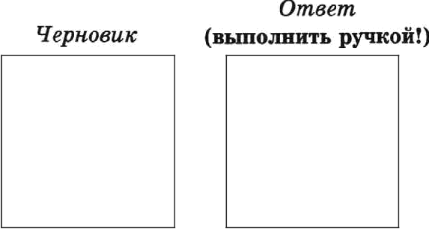
Звпкшкге полное решение и отвегк здgанивм f3, f4.

В магазин завезли морковь. В первъій девь продали привезёивой моркови и
килограммов моркови привезли в магазин? Запишите реюеяие и ответ.

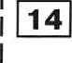 Среди 80 опрошенных учащихся у 38 живёт дома собака, у 35 — кошка, а у
14 нет ни кошки, ни собаки. Сколько человек, приняввіих участие в oпpoce,
содержат дома и кошку, и собану? Запишите решение и ответ.

11

ВАРИАНТ 3

Дпязаgаwийf-бзалитигеогвегву*азаппоwтесге.

1 Какое число надо подетавить вместо *, чтобы равенство

Ответ:

Расположите в порядке возраетания величинъі: А) 400 мин; Б) 4 ч 10 мин; В) 4,1 u.
Запишите в ответ буквы в нужной последовательности . Ответ:
10 *
65 13

стало верным? I

Вычислите: 34 — 5, 1 : 17.
Ответ:

4 Шестиклассники соревновались в беге на 60 м. В таблице представлены pe- зультаты пяти участников. Используя данные таблицы, выиислите, на сколько I секунд быстрее пробежала дистанциіо Кпенпн , чем Ольга.

I
Имя | Олъга | Марипа | Ксения | Татъяпв | Аиастасия
Резупътат, с | 12,2 12,3 |  | 11,5 | 11,8 | 12,6

Ответ:

Туристы отправились в пеший поход протяжённоетью 65 км. Па первьтй день

они преодолели 28% маршрута. Сколько километров туристы прошли за пep- Ј
вый день?
Ответ: l

6 Расположите в порядке убывания дроби: 4,85; 4,9; 4,805.

Ответ:
Запишите лолное реюевие и огвег к задаииЮ. Найдите значение выражения 0,48 0, 5 + 23, 46 i 2, 3 — 4,4 : 10.

Ответ: .

Длязадаwий8-fозалиюигеогвегвукязаwwоимесге.

Решите уравненме: 5т : 1, 7 = 4, 5.
Ответ:

12

i е н«ядите ваибольшее двуавачяое число, которое делится и ва 6, в па 10. Ответ:
На диаграмме представлевы даввые о площади некоторых парков Моснвы.

400

100

Тlоаъзуясъ диагратамой, ответъте вв вопросы:
Ј 1) Itaкoe место оо плотqади среди вредставлевных занимает парк Сонольвики?
Ответ:

! ка им. Горьного?
Ответ:

Я зggвниех 3 I f2 встполнвте чергёж в спеzјиельло отввд&нном поле.
На рисувке изображева фигура, составлеввая из квадра- тов. Нарисуіlте фигуру с таним же пернвтетром, во боль- шей площадьто.
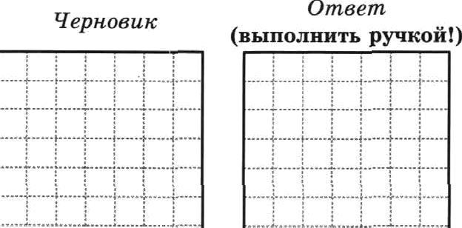

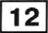 Нарисуйте, как с оомощыо трёх пряэтых ряsделять круг ва семь частей.
Черновик Ответ
Запишите полиое решеиив и отввтк яаявииям IN, ï4.

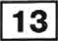 В первый депь туристы прошли памеченього маршрута и ещё 3 км. После

этого им осталось пройти марвірута. Найдите длияу марвірута.

Запишите ретевие и ответ.
...... ..... ...... .....;. ... ‘.‘. ..‘. . ,......,..... ...... .....,...... .....,..... ...... ..... . .... . ... ...... ..... ..... ............ .. ... .....,...... ....... .... . . . ............ .

.. ...;......,....., .... ..... 3... ..............,...... .....,.....,.....,. .‘.,...... ..‘.......‘... . ./. ‘.. .. ..,‘..... .... .... .... .......,‘..... ‘....,. . .. .....;. .... .‘... ‘..,...

. .)... .. .. . .., ... .. . . .. ./.. , . .)3....:. ....i ... .. .... ..)......)........... ... /..‘‘
Ответ:
' . ... .....,...‘.... .‘
3./. ........ .. .. .)......'

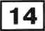 Во время каникул из 32 учащихся шестого класса 20 человек приняли участие в походе, а 25 съездили на экскурсиіо. 4 человека из класса ве принимали уча- стия ьи в одном из меровриятий. Сколько учащихся ообывало и в воходе, и ьа акскурсии?

Запишите репіение и ответ.

qq

.....,......i.. . . .. ... .....‹... ..............i.....:......,.. ..i......i............ .. ...:.... .. . . ... .../... ..і.... .. ............ .і . .і.......
Ответ: .

14

ВАРИАНТ 4

Дле задвний I—6 залишиге отвег в улвзвлном месге.

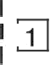
Т£акое число вадо подставить вместо *, чтобы равевство

Ответ:

2 Расволожите в порядке убывания величияы: А) 2 т 50 кг; Б) 2,005 т; В) 5500 кг.
Запишите в ответ буквы в нужяой последовательности.
Ответ:

Вычислите: 7, 7 -I— 55 : 1, 1. Ответ:
15 _ CTBJTO верным?
51 17

Шестиклассники соревновалисъ в метапии мяма. В таблице представлены ре- зультаты пяти участников. Используя давные таблиqы, определите, ва сколь-
ко метров дальше Татьяны метяула мяи Нива.

Пмя | Ольга | Марива | Татьяна | Тамара | Нина
Результат, м | 15,9 | 12,8 | 17,3 | 18,5 | 22,6
Ответ:

Расстояние от школы до дома Апи равно 15 км. На автобусе Аяя проезжает 86’/o Этoгo пути. Сколько километров проеэжает Аня ва автобусе?
Ответ:

6 Расположите в порядке возрастания дроби: 8,2; 8,27; 8, 027.
Ответ:

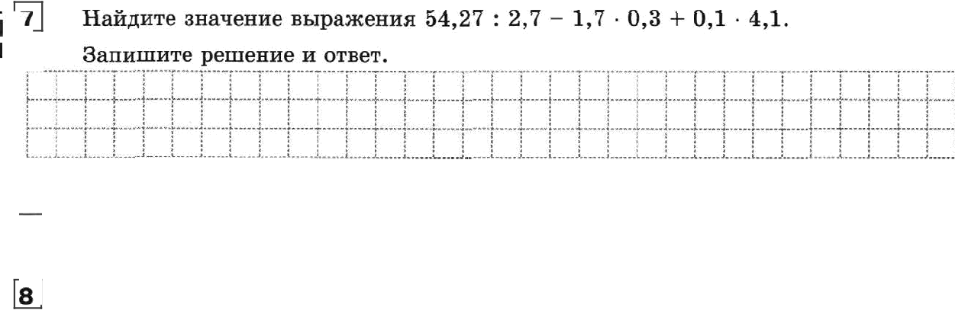
Запиюигеполноереюеwиеиогвегкзддаwию.

Ответ:

Длв ааданкй 8— fO залиzииге ответв указаллом месге.

Ретите уравневие: 32,2 : (4z) - 3, 5. Ответ:
15

9 Найдите наименьшее трёхзначное число, которое делится и на 6, и на 8. Ответ:

На диаграмме представлевы данные о продолжительности жизпи неноторъіх
*ИВОТМІЈХ.

ТO
ц 50
¿ 40
20

Польпуясь диаграммой, ответьте на вопросы: Ј
1 ) Какое из представлеввъіх животных занимает пятое место по продолжи- I
тельности жизни?
Ответ:

2) Одно из представленвын животвъіх живёт вдвое мевьше другого. Какие это
животные'*
Ответ:

В заданиях I I — f2' вылолкиге чертёж в спетјиаяъно огведёнком поле.

1 На рисунке изображева фигура, составленпая ип квадра- тов. Нарисуйте фигуру с таким же периметром, во мень- шей площадью.
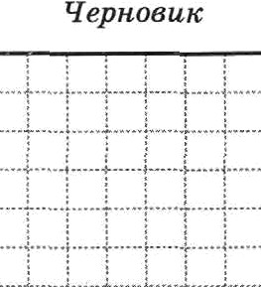
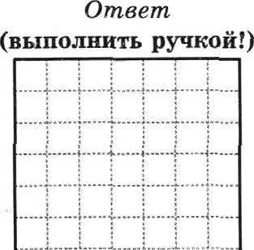

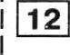 Нарисуйте, как с помощью двух прямых разделить квадрат яа три треуголь-
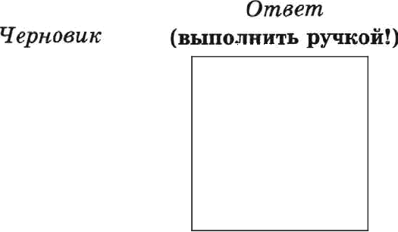
ника и пятиугольяик.
Звттиzиите полное решение и ответ к зддвлиям 33, 74.

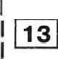 За лервую ъеделю бриг'адв рабочих зввсфалътпровала 2 дороги и етцё 6 нм.

После этого осталось заасфальтировать 7 дороги. Найдите дливу дороги. Напишите решение и ответ.

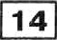 Среди 40 опроюенных шестикласспиков у 15 есть родная сестра, у 17 — род- ной брат, а 16 человек — единствепные дети в семье. Сколько человек среди опрошепьых имеют п брата, и сестру?

іЗапишите ревіевие и ответ.

BAPIdAHT 5

Длв ввявлий I—6 напишите отвегв указвнном месте.

1 Itaяoe число ъадо аодстаевтъ Втеесто *, чтобы раеевство

Ответ:

Расволожите в порядке воsраставия величивы: А) 2 мив 40 с; Б) 2,4 мив; В) 200 с.
— = — CTRBO

66 22
вер- }

Ѕаттитттите в ответ булВВы
Ответ:

Вычислите: 45 — 7, 2 : 18.
Ответ: .
вужвой ттоспедователъвоСтп.

Шестиклассяики соревітовались в прыжках в дливу с разбега. Реsультатъі ru- ти уиаствиков оредетавлены в табляqе. Используя даввъіе таблиqы, ооредели- те, ва сколько тветров дальше д ея прыгяул Никпта.
Имя | B&££ | Авдрей |  | Артём | Нинита
Результат, м | 2.6 | ) | 2,2 | 3,3 | 3,1 | ) | 2,8'
Ответ:

От посёлха до городв 35 І£ы. £'рувтоВая дорога составляет 24% втого расстоя- вия. Слолъпо нисовtетров длива грувтовой доролв7 !
Ответ': .

Расаоложите в аоредке убывааия дроби: 6,305; 6,5; 6,35.
Ответ‘:
Звпишвгв полное решение в ответкзвдению.

7 Наіідите значение выражевяя 24,72 : 1,2 +- іЭапипіите ретение и ответ.
0, 7
5, S — 0,031 : 0, 1.

,..... .....,..... ..... ......, ...‘. ...... ..... ......, ... ... .... .... ...... .....,......,. ... . .. ... ..... ...... ..... ...... ..... ...... ..... ...... ..... ...........,..... ......

- - -
ОтвеТ:

Ретите ураввевие: 3z : 2,4 = 2,8.
Ответ: .

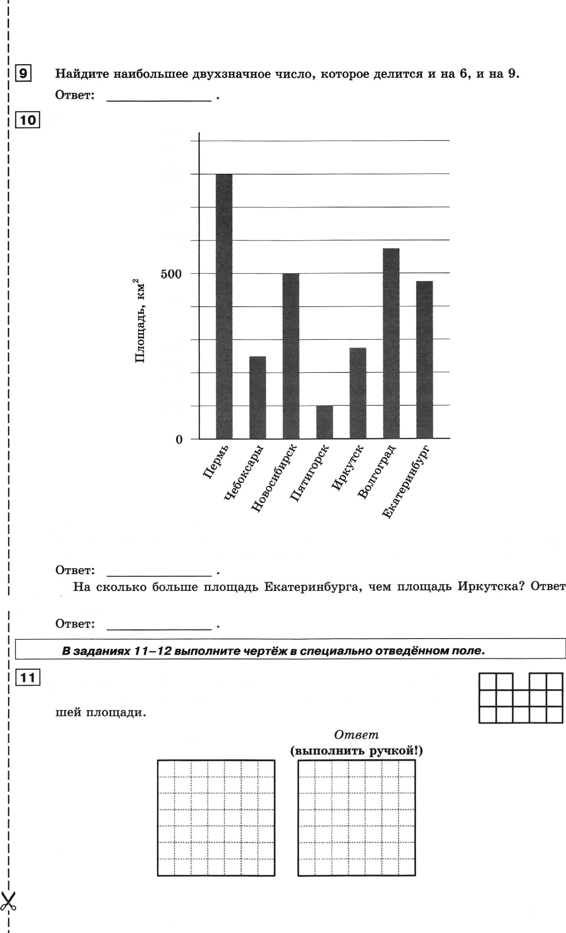
На диаграмме оредставленм даввые о площади Неноторых городов России.

TOO

400

200

100

Пользуюсь диаграмтаой, ответьте на вопроса:
- Каиое место по плотqади среди представленных городов павимает Иркутск?

2)
I дайте в нвадратвых километрах.

На рясувке ипображена фигура, составленная из квадра- тов. Нарисуйте фигуру с таким же периметром, по боль-

Черновик

19

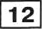 Нарисуйте, как с помощью трёх прямых разделить круг ва четыре части.
Ответ
Черновик

(выполнить руякой!)

Залишмге лолное решение и огвегк задаииям 13, ï4.

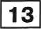
Толе дали задание выучить английские слова. Сначала он выучил 5 всех слов

и ещё 6 слов. После отого ему осталось выучить — всек слов. Сколько слов за-
дали выучить Толе? i
i
Запишите решение и ответ. I

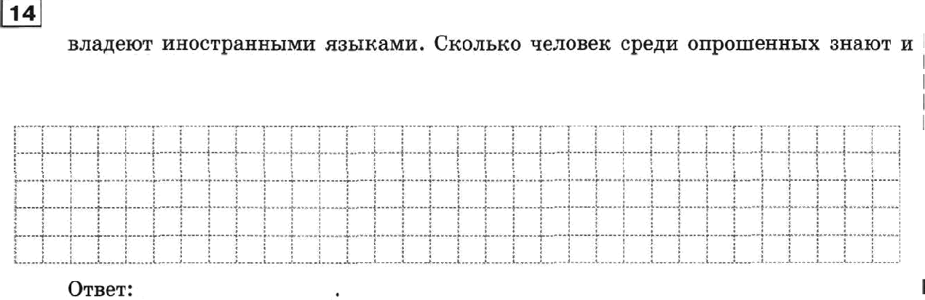
Из 80 опрошенвых 48 человек знают английский язык, 36 немецкий, а 11 не
вемедкий, павглиіскнйязыхн7 Запиіппте ретениенответ.

20

